***Министерство образования Республики Беларусь***

***Учреждение Образования***

***«Брестский Государственный Технический Университет»***

***Кафедра ИИТ***

**Лабораторная работа №2**

**По дисциплине БиБД за VI семестр**

**Тема: «Разработка схемы документооборота для АРМ»**

**Выполнил:**

Студент 3-го курса

Группы АС-59

Абоимов И.В.

**Проверил:**

Савонюк В.А.

Брест 2023

Цель работы: Формирование знаний и практических умений по построению схемы документооборота для АРМ

**Ход работы**

Схема документооборота для АРМ:

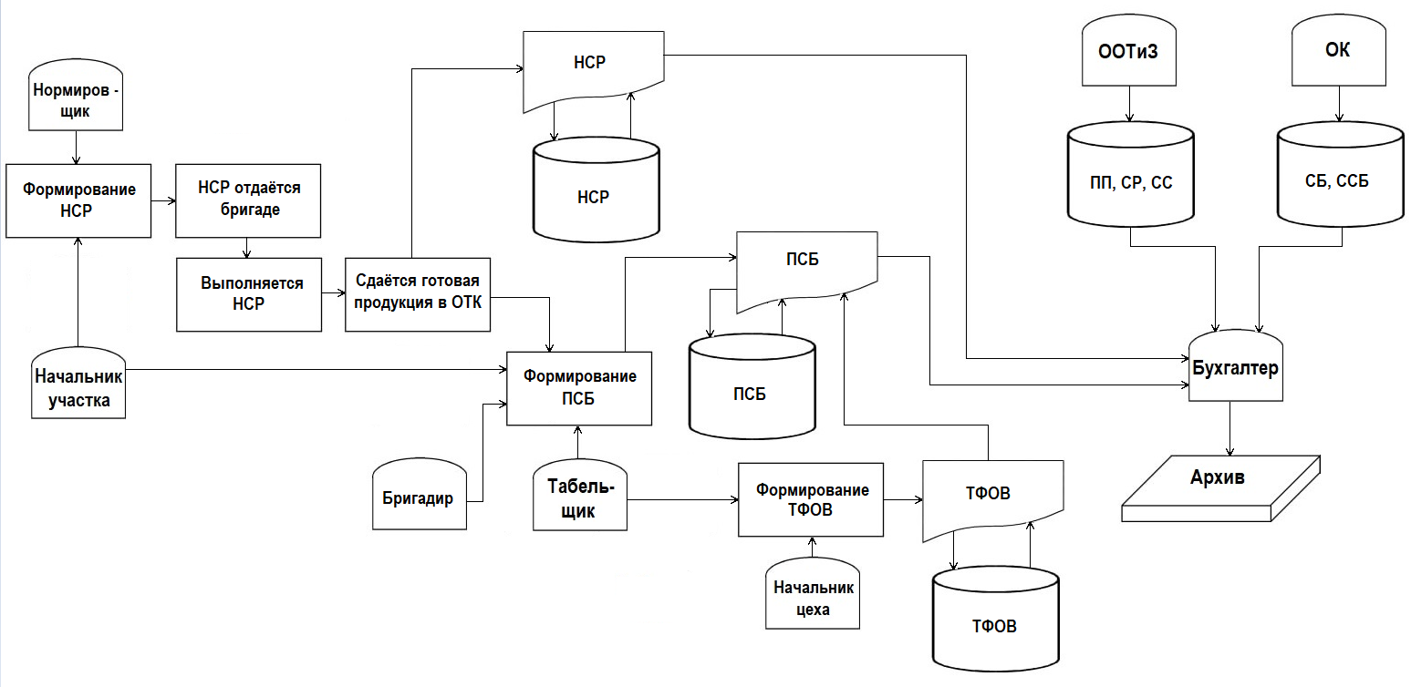

Сокращения:

НСР – наряд на сдельную работу.

ПСБ – протокол совета бригад.

ТФОВ – табель учёта фактически отработанного времени.

ООТиЗ – отдел организации труда и заработной платы.

ОК – отдел кадров.

ОТК – отдел технического контроля.

ПП – положение по премированию.

СР – список разрядов.

СС – список сеток.

СБ – список бригад.

ССБ – список сотрудников бригады.

Вывод: я сформировал знания и практические умения по построению схемы документооборота для АРМ.